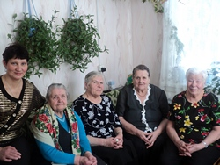
Мини-клубы на дому в Каменском районе
мини-клуб
«Дарьюшка»
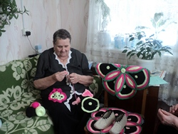
Форма организации досуга - клубы общения на дому используются в тех случаях, когда клиент не может по какой-то причине покидать свое жилище и выпадает из привычного ритма жизни. Больше всего этим людям не хватает простого общения. Поэтому социальными работниками д. Шилова была предложена следующая форма общения – организация мини-клуба на дому. Встречи проходят ежеквартально, дата и место проведения, а также тематика обговаривается с клиентами заранее. С согласия хозяйки квартиры социальный работник приглашает к ней гостей (5-7 человек). Клуб организуется у клиентов обслуживаемых на дому, с привлечением общественных организаций, работников культуры, здравоохранения. За кружкой ароматного чая пожилые люди рассказывают друг другу о своих горестях и радостях, делятся своим жизненным опытом, кулинарными способностями. Важной темой для разговора всегда является сад и огород, т.к наши клиенты очень увлечены выращиванием ягод, овощей и конечно цветами как на приусадебном участке так и комнатными. Эти руки «не знают скуки», поэтому даже за дружеской беседой наши клиенты занимаются рукоделием: бисероплетение, оригами, художественное вязание, вязание крючком и спицами и др.
Тематика встреч выбирается участниками клуба самостоятельно, например: «Комнатные растения, полезные и вредные», « Бабушкины сказки», «Семейная традиция», « Не стареют душой ветераны», «Грипп и как уберечься от него», «Весенняя сказка» и.т.д. В беседу вовлекаются все присутствующие. И всегда на душе становится теплее от такого общения.
По просьбам клиентов организуется социальная парикмахерская на дому « Золотая завитушка».
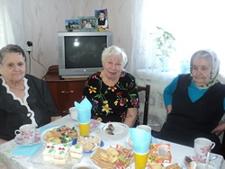



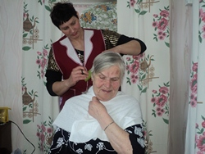

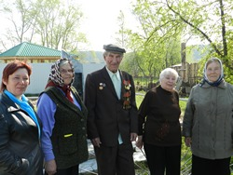
К Дню Победу традиционно организуется сопровождение участников клуба на мероприятия.

У «домашних» клубов общения прекрасная перспектива, так как они приносят людям с ограниченными возможностями большую пользу – позволяют обрести новых друзей, обучиться новым увлечениям, научиться противостоять превратностям судьбы, обрести уверенность в завтрашнем дне. Все это обеспечивает укрепление психического здоровья клиентов, повышает их стрессоустойчивость и психологическую защищенность в окружающем мире.

